
Cycle secondaire
(9e à 12e année)
Documentation pour la leçon 3

Tendre l’oreille (La vérification de l’information)
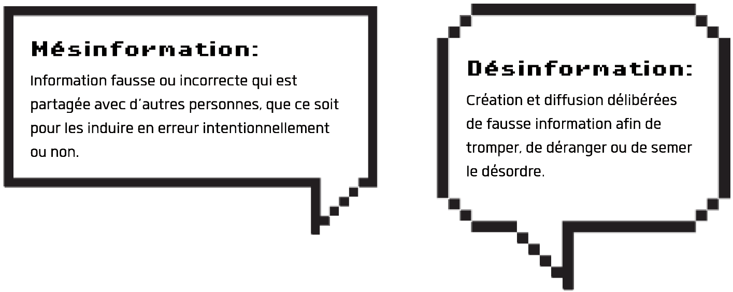

Conséquences du partage de faux éléments d’information
Le partage de faux renseignements, la mésinformation ou la désinformation en ligne peuvent avoir des répercussions ou des conséquences graves, dont les suivantes :
- Perte de crédibilité : Vous risquez de perdre votre crédibilité personnelle ou professionnelle s’il devient évident que vous n’avez pas les compétences nécessaires pour détecter la désinformation ou vérifier l’authenticité du contenu, avant de le partager.
- Réputation compromise : Si vous relayez du contenu controversé ou offensant, les gens peuvent penser que vous partagez les mêmes opinions et points de vue.
- Sanction scolaire : Citer ou utiliser des renseignements incorrects peut entraîner une perte de points ou des mauvaises notes.
- Perte d’emploi : Croire de l’information erronée peut entraîner la prise de mauvaises décisions; si cette information est controversée ou haineuse, elle peut nuire à votre réputation professionnelle, mener à une perte d’emploi ou devenir un obstacle à l’emploi.
- Répercussions négatives sur l’estime de soi : Le fait de voir constamment des publications soigneusement préparées sur les médias sociaux peut vous faire sentir inadéquate ou inadéquat par rapport à votre propre vie, alors que vous ne voyez que la version glorifiée que le créateur veut que vous voyiez.

Vérification des faits 101
Développe ta pensée critique! Pose-toi les questions suivantes pour aider à orienter tes réflexions à l’égard de l’information que tu trouves sur Internet :
- Est-ce trop beau, ou trop horrible, pour être vrai?
- Est-ce que cela renforce des stéréotypes associés à des personnes ou à des groupes?
- Est-ce qu’il semble qu’on me raconte ce que je veux entendre, ou ce que je crois ou ressens déjà?
- Est-ce que le corps du texte correspond au titre?
- Quand l’histoire a-t-elle été publiée? S’agit-il d’une nouvelle publication?
- Si elle date de quelques années, pourquoi circule-t-elle maintenant?
- L’histoire comporte-t-elle le nom d’un auteur ou d’un producteur?
- Ai-je déjà entendu parler de l’organisation à l’origine de la publication?
- Cette organisation compte-t-elle des journalistes et des auteurs qui peuvent être retrouvés en ligne ou sur les médias sociaux? Est-ce que leurs noms et leurs bios figurent sur le site Web de l’organisation?
- Quel est le nom de domaine (ou l’adresse) du site Web?
- En ai-je déjà entendu parler? Puis-je trouver de l’information à son sujet?
- Est-ce que l’adresse ressemble à celle d’un site Web similaire avec une fin différente?
- Puis-je trouver une autre source qui confirme cette information? Puis-je en trouver une qui la contredit?

C’est à ton tour! Sois un détective en ligne
Ta tâche est de trouver un article en ligne et de décider s’il est vrai ou faux :
Je crois que la publication __________________________________ est vraie/fausse parce que :
(encercle une réponse)
1.
2.
3.
Critère de réussite
- Je peux utiliser la pensée critique pour reconnaître la fausse information en ligne.

